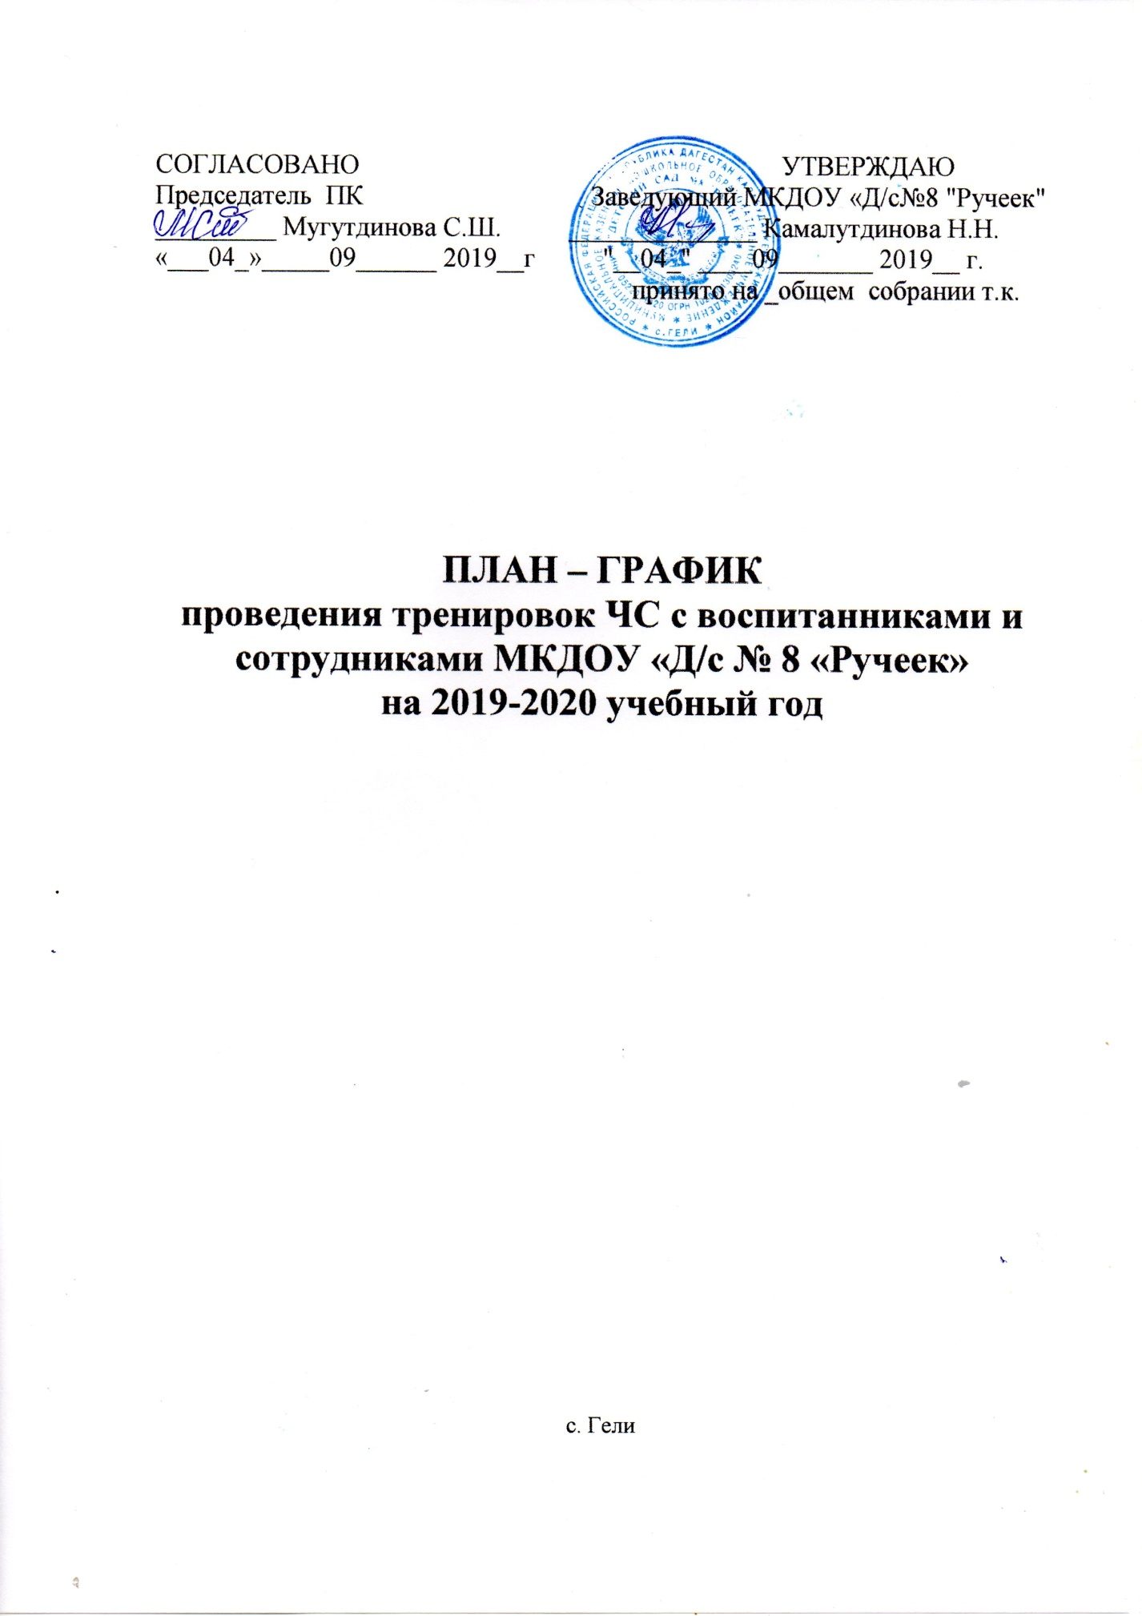

№  п/п | Мероприятия | Форма проведения | Ответственные
1 | Сентябрь  Единые  тренировочные занятия по ЧС в ДОУ (7сентября) | Имитация эвакуации воспитанников при обнаружении в ДОУ подозрительного предмета , похожего на взрывное устройство. | Заместитель заведующего по АХР
2 | Октябрь  Тренировочные занятия по ЧС в ДОУ (04.10) | Имитация эвакуации воспитанников при ЧС природном и техногенном характере. | Заместитель заведующего по АХР
3 | Ноябрь  Тренировочные занятия по ЧС в ДОУ (26.11) | Имитация эвакуации воспитанников при пожаре во время учебного процесса | Заместитель заведующего по АХР
4 | Декабрь  Тренировочные  занятия по ЧС в ДОУ  (24.12) | Имитация эвакуации воспитанников при  пожаре во время  проведения новогодних праздников | Заместитель заведующего по АХР
5 | Январь  Тренировочные занятия по ЧС в ДОУ (28 .01.) | Имитация эвакуации при ЧС природном и техногенном характере. | Заместитель заведующего по АХР
6 | Февраль  Тренировочные занятия по ЧС в ДОУ (18.02.) | Имитация эвакуации  воспитанников при угрозе химического заражения. | Заместитель заведующего по АХР
7 | Март  Тренировочные занятия по ЧС в ДОУ  (24.03.) | Имитация эвакуации  воспитанников при пожаре | Заместитель заведующего по АХР
8 | Апрель  Тренировочные занятия по ЧС в ДОУ  (14.04.) | Имитация эвакуации при ЧС техногенного характера | Заместитель заведующего по АХР
9 | Май  Тренировочные занятия по ЧС в ДОУ (19.05.) | Имитация эвакуации  воспитанников при пожаре | Заместитель заведующего по АХР
10 | Июнь  Тренировочные занятия по ЧС в ДОУ (16.06.) | Имитация эвакуации  воспитанников при ЧС природного и техногенного характера. | Заместитель заведующего по АХР

